

过程控制与系统专题实验报告

实验题目：单容自衡水箱液位特性测试

|  |  |
| --- | --- |
| 专业： | 自动化 |
| 姓名： |  |
| 班级： |  |
| 学号： |  |

# 实验目的

1．掌握单容水箱的阶跃响应测试方法，并记录相应液位的响应曲线；

2．根据实验得到的液位阶跃响应曲线，用相应的方法确定被测对象的特征参数 K、T和传递函数；

3．掌握同一控制系统采用不同控制方案的实现过程。

# 实验设备

1．实验对象及控制屏、SA-11 挂件一个、SA-12 挂件一个、计算机一台、万用表一个；

2．RS485/232 转换器一个、通讯线一根；

3．SA-44 挂件一个、PC/PPI 通讯电缆一根

# 实验原理

# 系统结构框图

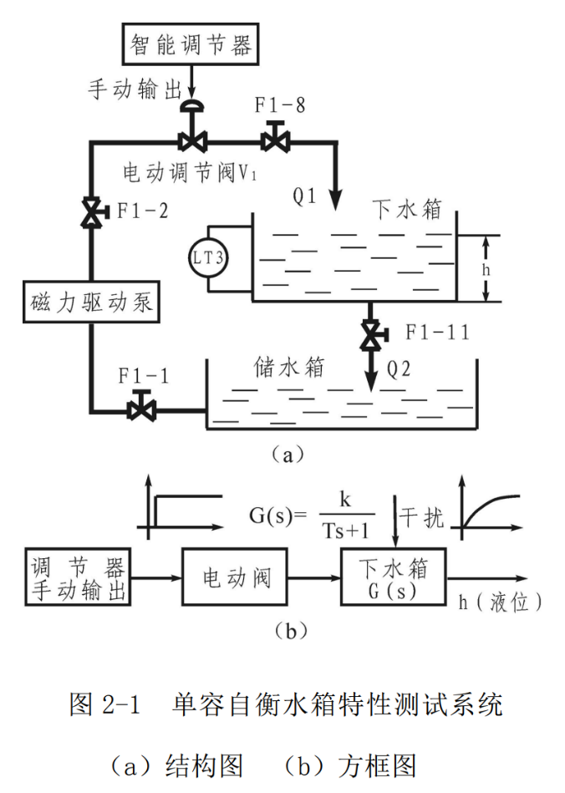

# 接线图

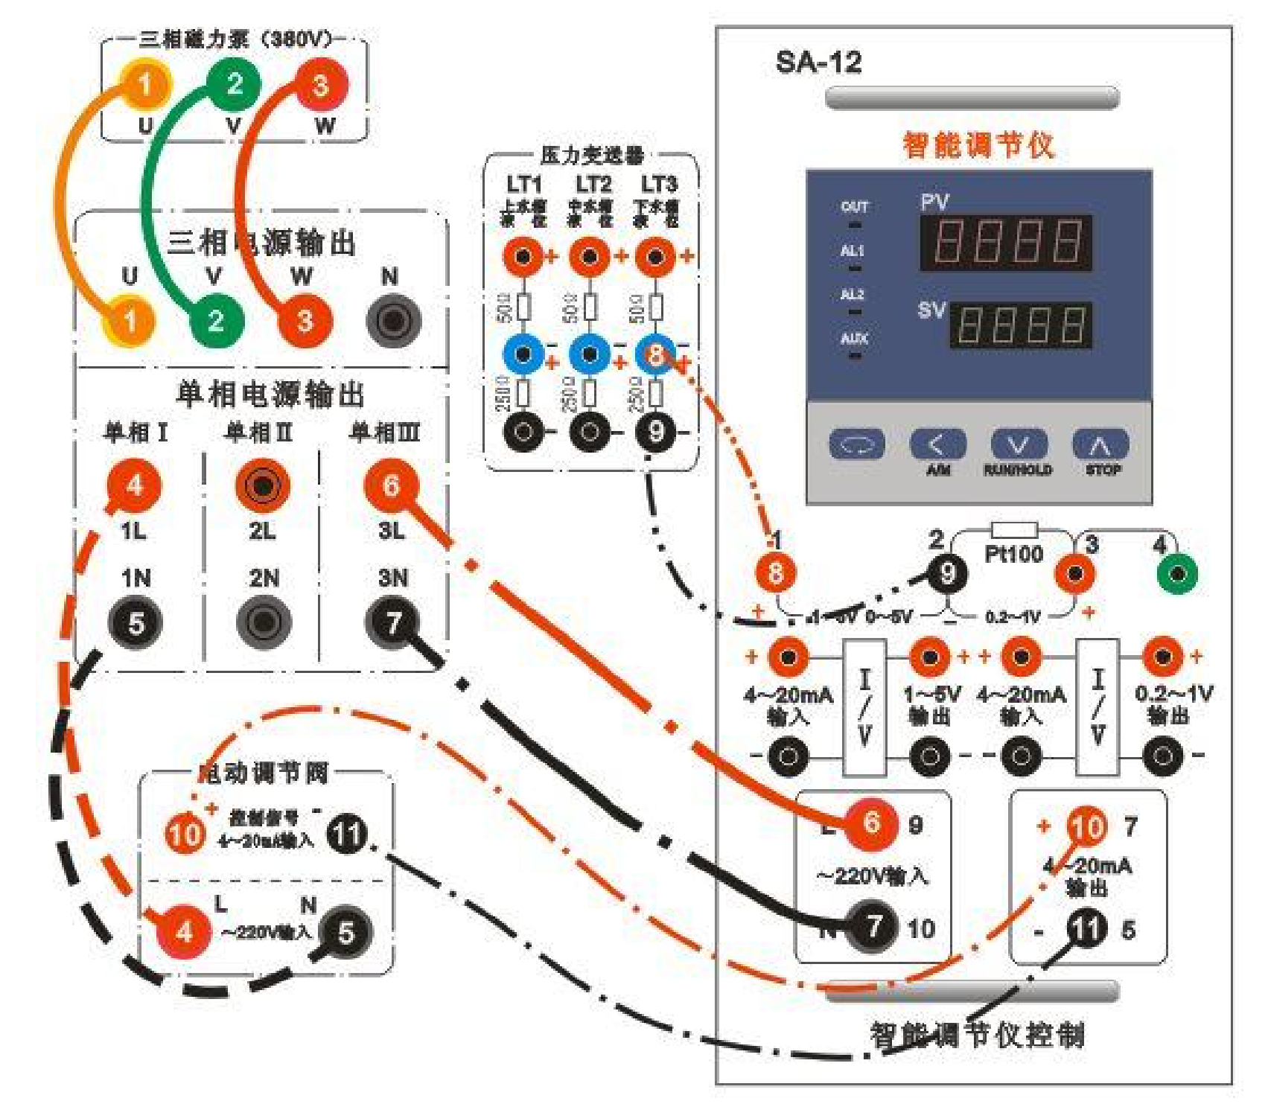

# 内容步骤

固定出水阀门开度，设置电动调节阀开度初始值为 30%，观察液位上升曲线，如果液位上升非常缓慢或太快，适当增加或减少智能仪表的输出量，使液位达到平衡稳定，建议液位高度稳定在 5cm 左右。待下水箱液位平衡后，突增（如果液位稳定值在 10cm 附件，则突减）智能仪表输出量的大小，使其输出有一个正（或负）阶跃增量的变化（不超过±3%），经过一段时间后，水箱液位进入新的平衡状态，记录此时的仪表输出值和液位测量值，液位的响应过程曲线。

根据记录的液位值和仪表输出值，计算 K 值，再根据实验曲线求得 T 值，写出单容水箱的传递函数。

# 运行结果及分析

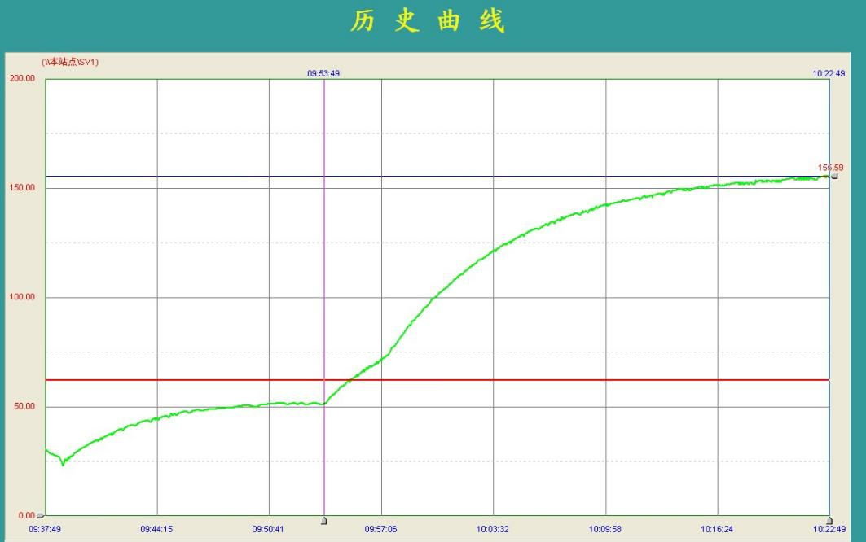

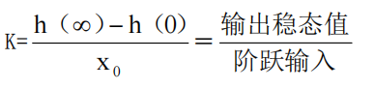该曲线是液位的响应过程曲线，上升到稳态值的 63%所对应的时间，就是水箱的时间常数 T。而 通过此式子就可以带入公式得到传递函数。

# 计算

1. 单容水箱液位对象的参数K、T
2. 单容水箱的传递函数

# 思考题

1．做本实验时，为什么不能任意改变出水阀 F1-11 开度的大小？

2．用响应曲线法确定对象的数学模型时，其精度与那些因素有关？

3．如果采用中水箱做实验，其响应曲线与下水箱的曲线有什么异同？并分析差异原因。

# 实验总结

这次实验带我们初步了解了这个系统的运作方式，掌握单容水箱的阶跃响应测试方法，并且能够根据实验得到的液位阶跃响应曲线，用相应的方法确定特征参数 K、T和传递函数。